輔英科技大學學輔活動成果報告表
活動名稱 |  |  | 輔英校園玩很大 |  |  |  |  |  |  |  |  |  |  |  |  |  |  |  |  | 管制表  編號 |  |  |  |  |  | 313.09 |  |  |  |  |  |  |  |  |  |  |  |  | 整體  滿意度 |  |  |  |  | 4.8
承辦單位 |  |  | 助產與婦嬰健康照護系 |  |  |  |  |  |  |  |  |  | 活動時間 |  |  |  |  |  |  | 107/11/28 |  |  |  |  |  |  |  |  |  |  | 活動地點 |  |  |  |  |  | 輔英校園
經費支出 |  |  | ■學輔專帳 |  |  |  |  |  |  |  |  |  |  |  |  |  |  |  |  | 支出金額 |  |  |  |  |  |  |  | 配合款：5,698
 |  |  | 其他來源：本校配合款 |  |  |  |  |  |  |  |  |  |  |  |  |  |  |  |  |  |  |  |  |  |  |  |  | 補助款：8,500
參  加  對  象  人  數 | 護  理  系  所 | 護  理  科 |  | 健  管  系 | 助  產  系 |  | 老  長  照  學  程 | 醫  技  系  所 |  | 醫  技  科 | 物  治  系 | 保  營  系  所 |  |  | 健  美  系 | 環  工  系  所 | 職  安  系 | 化  材  系 |  |  | 生  技  系  所 |  | 資  管  系 |  | 休  憩  系 |  |  |  | 幼  保  系 | 應  外  系 |  | 應  外  科 |  |  | 資  科  學  程 | 文  教  學  程 |  | 行  政  單  位 |  | 校  外  人  士 |  | 共同教育中心 | 參加人數  合計_84人
 |  |  |  |  |  |  |  |  |  |  |  |  |  |  |  |  |  |  |  |  |  |  |  |  |  |  |  |  |  |  |  |  |  |  |  |  |  |  |  |  |  |  | 男 |  |  | 女 | 小計
學生 | 11 | 5 |  | 1 | 6 |  | 2 |  |  |  | 10 | 3 |  |  |  |  | 3 |  |  |  |  |  |  |  |  |  |  |  |  |  |  |  |  |  |  |  |  |  |  |  |  |  | 12 |  |  | 29 | 41
幹部
教師 | 4 |  |  |  | 1 |  |  |  |  |  |  |  |  |  |  |  |  |  |  |  |  |  |  |  |  |  |  |  |  |  |  |  |  |  |  |  |  |  |  |  |  |  |  |  |  | 5 | 5
職員工 |  |  |  | 2 | 1 |  | 1 |  |  |  | 1 | 1 |  |  |  |  |  |  |  |  | 1 |  |  |  |  |  |  |  | 2 |  |  |  |  |  |  |  |  | 27 |  |  |  | 2 | 4 |  |  | 34 | 38
社區居民
合計 | 15 | 5 |  | 3 | 8 |  | 3 |  |  |  | 11 | 4 |  |  |  |  | 3 |  |  |  | 1 |  |  |  |  |  |  |  | 2 |  |  |  |  |  |  |  |  | 27 |  |  |  | 2 | 學生 |  |  | 男__12__人  女__29__人
 |  |  |  |  |  |  |  |  |  |  |  |  |  |  |  |  |  |  |  |  |  |  |  |  |  |  |  |  |  |  |  |  |  |  |  |  |  |  |  |  |  |  | 教職  員工 |  |  | 男__4_人  女__39_人
 |  |  |  |  |  |  |  |  |  |  |  |  |  |  |  |  |  |  |  |  |  |  |  |  |  |  |  |  |  |  |  |  |  |  |  |  |  |  |  |  |  |  | 校內  總計 |  |  | 男__16_人  女__68人
 |  |  |  |  |  |  |  |  |  |  |  |  |  |  |  |  |  |  |  |  |  |  |  |  |  |  |  |  |  |  |  |  |  |  |  |  |  |  |  |  |  |  | 校外  總計 |  |  | 男__0__人  女_0_人
基本素養 |  |  |  | 專業實務 |  |  |  |  | 溝通表達 |  |  |  |  | 終身學習 |  |  |  |  | 關懷服務 |  |  |  |  |  |  |  | 理性思辨 |  |  |  |  |  |  | 健康促進 |  |  |  |  |  |  | 公民參與 |  |  |  | 美的賞析
配分  【至多填寫3項  滿分10分】 |  |  |  | 0 |  |  |  |  | 3 |  |  |  |  | 0 |  |  |  |  | 0 |  |  |  |  |  |  |  | 3 |  |  |  |  |  |  | 0 |  |  |  |  |  |  | 2 |  |  |  | 2
活  動  內  容 | 本項活動每組3-5人，各關卡之設計結合本校校園場域之配置規劃(輔英校舍方位認知)、各行政／學術單位業務職掌內容(例如學務處將融入性平教育議題)、各系之教育特色及職涯發展等元素(融入各系出路及職場倫理品德培養)，活動進行期間參賽者需與各單位進行互動方能完成任務，以最快完成任務到達終點者為優勝者。
講  座  簡  介 | 姓 名 |  |  |  |  |  |  |  |  |  |  |  |  |  |  |  |  |  |  | 現 職
 | 重要經歷
 | 講座內容  簡 述 |  |  |  |  | 【含講題及主要綱要】
活  動  感  言 | 當初規劃辦理活動主要是覺得本校的學生在就學期間似乎只熟悉自己身就讀的學系，對於學校其它學院系及單位都不清楚，因此很容易與學校要提供給學生們的豐富資源擦身而過，因此希望能藉由此活動讓同學們能對於輔英校園及各行政、學術單位能多點認識。  看到同學們完成所有關卡，氣喘吁吁跑回到助產系，興奮的交出集滿戳章的闖關表，雖然滿身大汗但是展現在臉上的是開心的笑容，因為除了分秒必爭的緊張感之外，大家更開心的應是團隊合作闖關，共同完成任務的成就感吧！
具  體  成  果 | - 質化成果  配合本活動執行之行政及學術單位包括校長室、研發處等15單位，共規劃7條闖關路線，每條路線須收集9個單位之戳章。部份配合單位為讓活動能更豐富有趣，也用心設計與單位相關之題目讓同學們闖關，達到良好的互動效果，並讓同學們能更瞭解單位業務。同學們完成所有關卡興奮的交出集滿戳章的闖關表時，雖然滿身大汗但是展現在臉上的是開心的笑容，因為除了分秒必爭的緊張感之外，大家更開心的應是團隊合作闖關，共同完成任務的成就感。  - 量化成果  本活動總計7隊參加，配合執行之行政及學術單位共計16單位，總參加人數為84人，發放問卷60份，回收問卷60份，回收率100%，滿意度總平均為4.8分。  本活動取最快完成任務前四組隊伍，第1名總時數為28分30秒、第2名總時數為31分19秒、第3名總時數為31分57秒、第4名總時數為34分15秒。
檢  討  與  建  議 | 因本系第一次規劃此類型活動，且活動範圍設定在整個校園，因此隊伍數量控制在個位數。活動結束後同學們表示直到參加本活動，才知道原來學校還有這些單位，以及它們所在的地點在哪。另個有趣的回饋是參與本活動進行的行政、學術單位同仁紛紛表示到其單位闖關的隊伍太少了，玩同學玩得不過癮~呵。
滿  意  度  調  查 | - 本活動總計7隊參加，配合執行之行政及學術單位共計16單位，總參加人數為84人，發放問卷60份，回收問卷60份，回收率100%，滿意度總平均為4.8分。  - 活動訊息之得知管道以「老師或同學告知」所佔比例最高，次高為「班級傳單」。
活動照片  /  至  少  ４  張 | 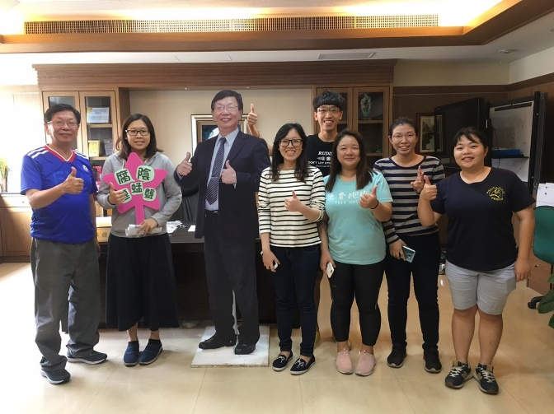 |  |  |  |  |  |  |  |  |  |  |  |  |  |  |  |  |  |  |  |  | 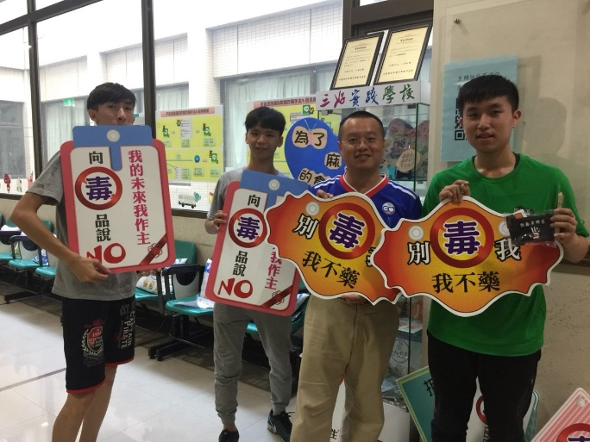
 | 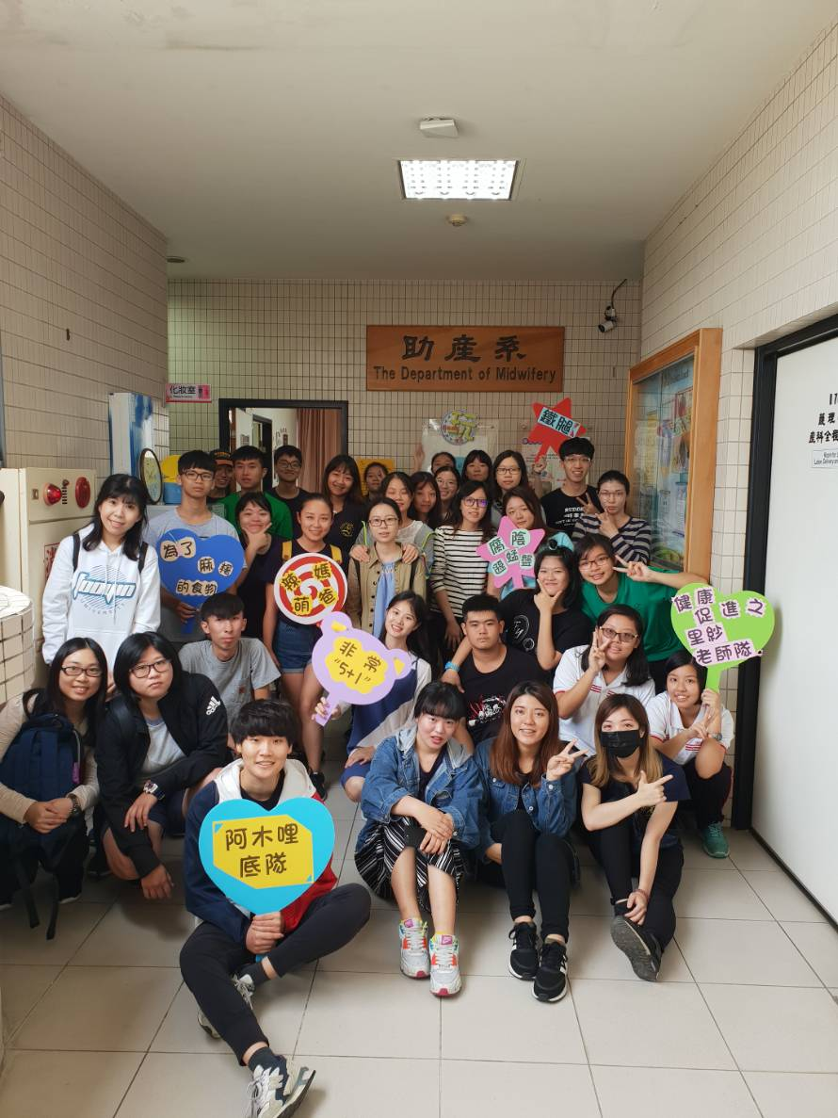 |  |  |  |  |  |  |  |  |  |  |  |  |  |  |  |  |  |  |  |  | 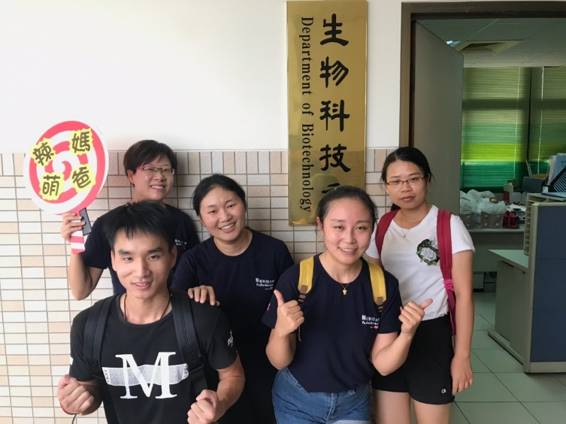
 | 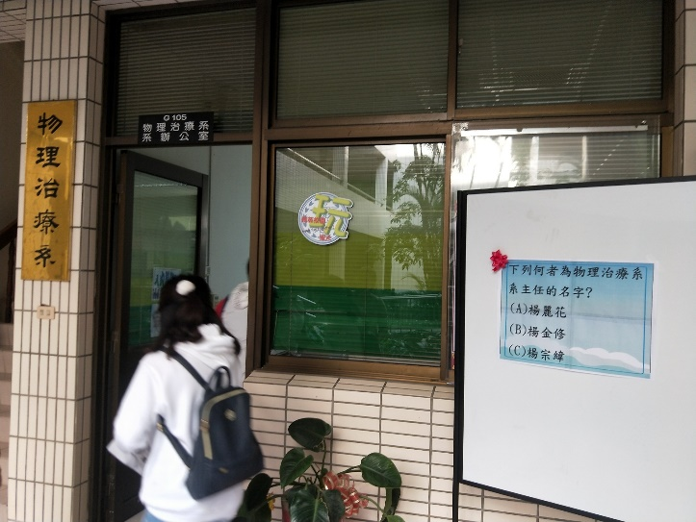 |  |  |  |  |  |  |  |  |  |  |  |  |  |  |  |  |  |  |  |  | 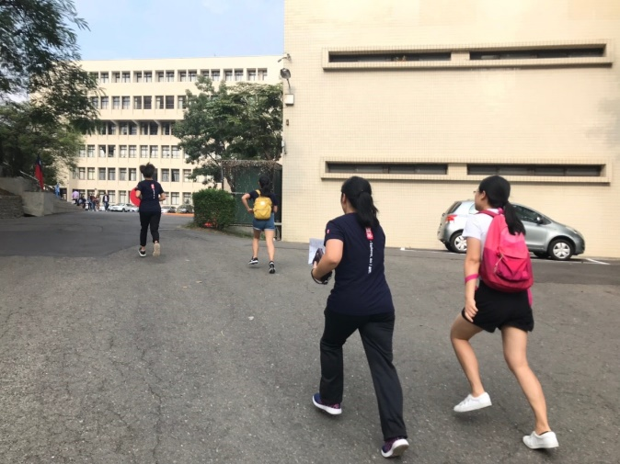
 | 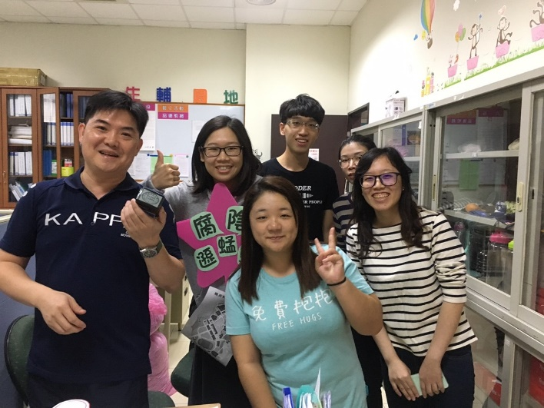 |  |  |  |  |  |  |  |  |  |  |  |  |  |  |  |  |  |  |  |  | 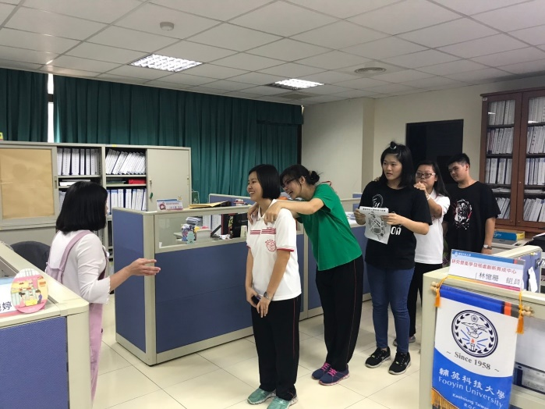
 | 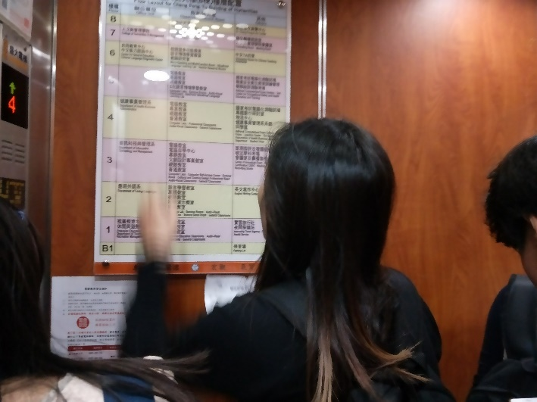 |  |  |  |  |  |  |  |  |  |  |  |  |  |  |  |  |  |  |  |  | 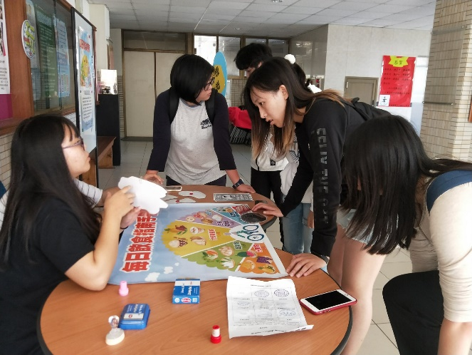
 | 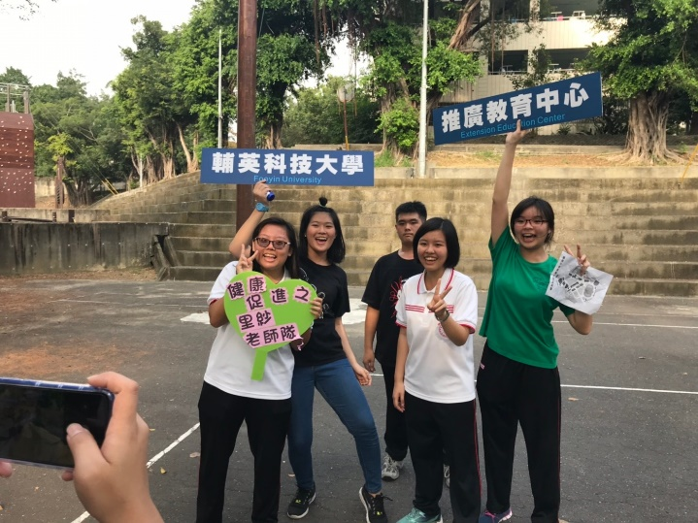 |  |  |  |  |  |  |  |  |  |  |  |  |  |  |  |  |  |  |  |  | 